**Разновозрастная группа**

**«Кораблик»**





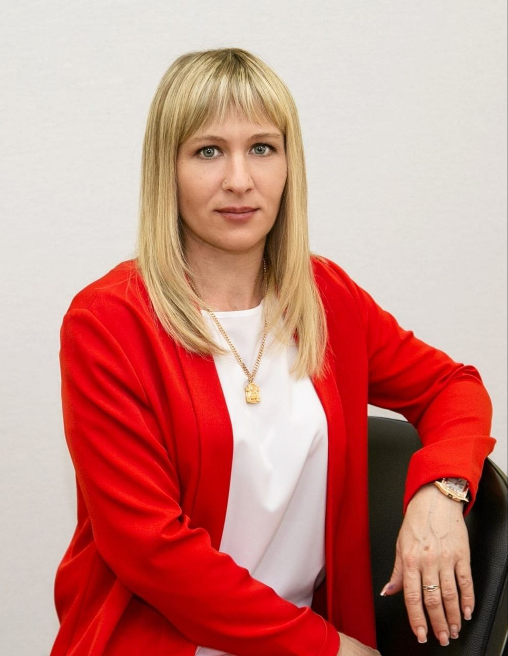

**Воспитатель:**

**Крайнова**

**Регина Олеговна**



**Воспитатель:**

**Мозговая**

**Анна Николаевна**

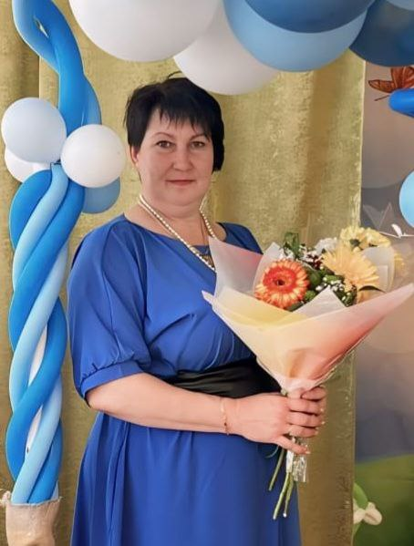

**Мл. воспитатель**

**Костенко**

**Елена Владимировна**

**1. Абдуллаева Насиба**

**2. Айвазова Хадижа**

**3. Айвазова Сонгуль**

**4. Афлатова Хатиджа**

**5. Ахмедов Юсуф**

**6. Ахмедова Эсма**

**7. Глущенко Егор**

**8. Городянко Егор**

**9. Гусенов Умуд**

**10. Катышев Александр**

**11. Кибарова Айлин**

**12. Мавлюдова Аида**

**13. Мамадов Мухаммад**

**14. Мамедов Давуд**

**15. Мамедов Эмин**

**16. Мамедова Айше**

**17. Прудовой Федор**

**18. Раджапов Мухаммад**

**19. Расулов Али**

**20. Расулова Элиф**

**21. Раджапов Эмир**

**22. Романюк Мария  
23. Смирнова Элина**

**24. Ташанова Хадижа**

**25. Тейфуров Мансур**

**26. Хасанова Эсма**

**27. Юршанова Азра**